Nome:

Data:

O duche e o banho

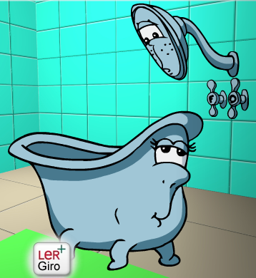
1-Qual o nome da personagem principal da história?

2-Ele gostava de tomar banho? Porquê?

3-Quem lhe contou histórias sobre o banho e o duche?

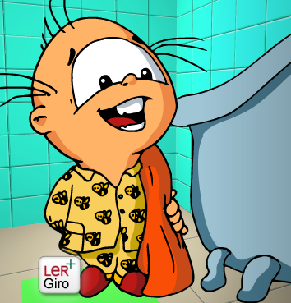
4-Com o que é que ele sonhou de noite?

5-Qual foi a conclusão a que chegou?

6-E tu, gostas mais de banho ou duche? Porquê?

http://www.planonacionaldeleitura.gov.pt/bibliotecadigital/elivro.php?id=banhoeduche

